
Bloqueio por faltas CNN
Liberação automática (desativada)
Atualizado em 17 de outubro de 2026
Clariens Educação · Uso interno

Sumário
Se o sumário aparecer vazio, clique nele com o botão direito e escolha "Atualizar campo".
Sumário
Liberação automática (desativada)
O que ele fazia
Uso que ainda faz sentido
Por que saiu

Liberação automática (desativada)
Arquivo: workflows/liberacaoPacientesFaltasautomaticas--Desativado.json.
Desativado em outubro de 2026. A liberação passou a ser manual, pelo painel (front-end.md), com motivo e auditoria. Quem faz o PATCH { "ativo": true } agora é o workflow CNN Painel - Ações.

O workflow continua no repositório só como referência. O gatilho Todo dia 02:00 está disabled no JSON e o workflow deve ficar inativo no n8n. Se ele for reativado, volta a liberar todo mundo com prazo vencido, sem registro na auditoria.

O que ele fazia
Todo dia às 02:00, achava quem tinha cumprido o prazo da falta vigente (DataFalta + 60/90/180 < hoje) e, se o paciente ainda estava ativo: false no CNN, mandava { "ativo": true }. Não gravava nada no banco.
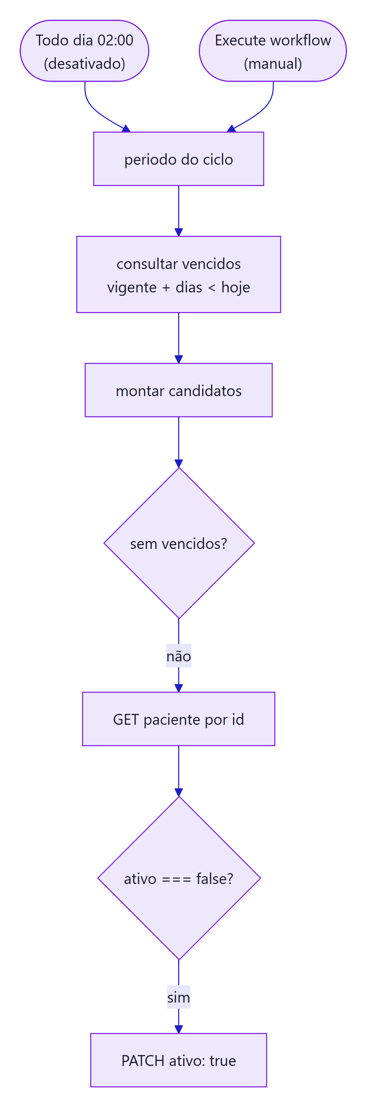

Uso que ainda faz sentido
No corte para o painel, ele é executado manualmente uma última vez antes de ser desativado, para não deixar ninguém com prazo vencido bloqueado. Logo depois roda a carga inicial da tabela de controle. Passo a passo em operacao.md.

Por que saiu
- A equipe pediu que a liberação seja decidida por uma pessoa, com motivo.
- Ele não deixava rastro: o PATCH só aparecia na execução do n8n.
- Ele não distinguia ativo: false por bloqueio de falta de ativo: false por baixa cadastral: reativava os dois.

No painel, quem tem o prazo vencido aparece como Apto a liberar, e a liberação passa pelo workflow Ações, que confere o CNN antes e grava a auditoria depois.

